Музей боевой и трудовой славы

Музей боевой и трудовой славы МБОУ ЕСОШ №7 им.О.Казанского официально открыт 15 апреля 2010г., в выделенном помещении на 2-этаже. Весь материал собирается с 2000г. За это время организованы экспозиции: «История моей семьи», «Фотографии из семейного альбома», «Спасибо деду за Победу», «Выпускники в горячих точках», был собран материал о выпускнике нашей школы О.Казанском, погибшем в Афганистане 5.09.1983г., о ветеранах труда и Великой Отечественной войны. Изучая историю нашей станицы, дополнили некоторыми мало известными страницами, «История Свято-Никольской церкви», «История написания картины «Бой под Егорлыкской» М.Б.Грековым», история предприятий «Элеватор»,колхоза «Родина».

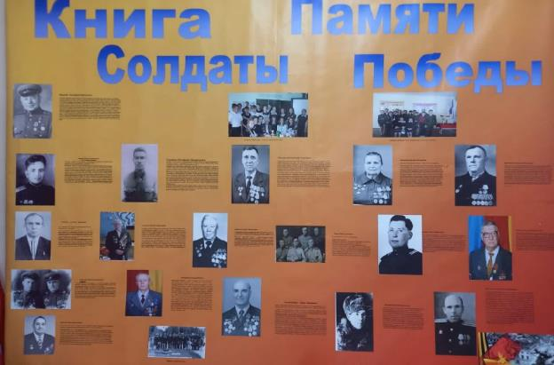

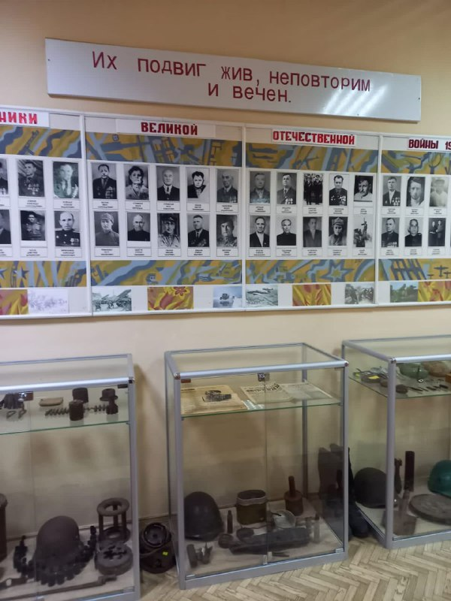

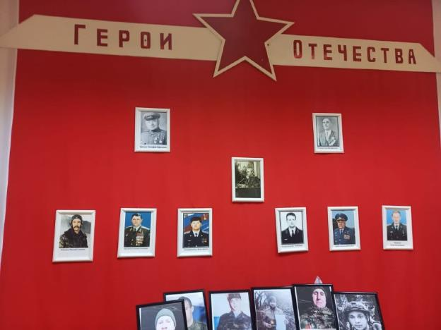

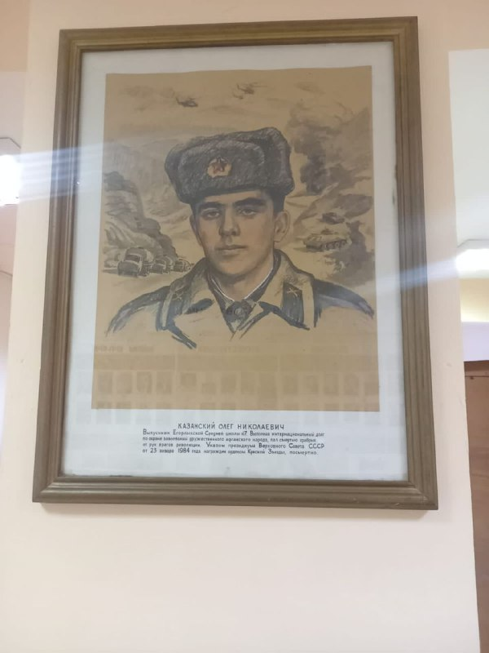
В данной экспозиции представлен материал о выпускнике нашей школы, Олеге Казанском, погибшем в Афганистане 5 сентября 1983г. Личные вещи Олега, его биография, Почетные Грамоты, полученные в школе за участие в спортивных соревнованиях. Фотографии одноклассников и сослуживцев. Ежегодно 5 сентября, при участии совета музея проводится торжественная линейка, посвященная Дню гибели О.Казанского. Учащиеся школы окружили вниманием и заботой маму Олега Казанского, оказываем шефскую помощь: копаем огород, косим траву, поздравляем с Днем рождения и Днем матери, приглашаем в школу на классные часы ,торжественные линейки.

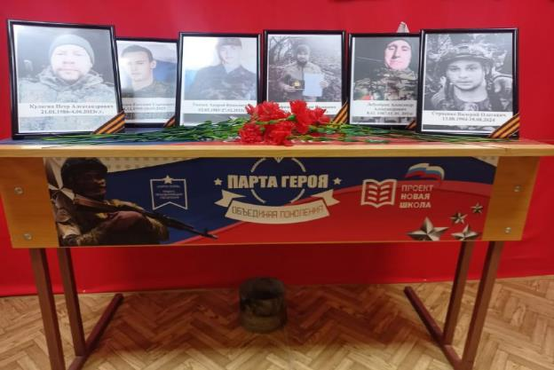
В год защитника Отечества и 80-летия Великой Победы в Великой Отечественной войне, наша школа с гордостью открыла «Парту Героя»,посвященная выпускникам школы погибшим на СВО. Торжественное мероприятие состоялось в финале учебного года.
Парта Героя — это символ уважения к тем, кто проявил мужество и преданность в служении Родине. Она посвящена нашим выпускникам, которые стали героями, вдохновляя будущие поколения на подвиги и достижения.
На мероприятии нас посетили почетные гости: заведующий отделом образования администрации Егорлыкского района Господинкин Сергей Анатольевич и семьи погибших ребят.
Почетное право торжественно открыть Парту Героев было предоставлено четверым ученикам седьмого класса, которые успешно окончили год и являются активными участниками общественной жизни школы и ее патриотического движения. Парта установлена на 2-м этаже – рядом со школьным музеем боевой и трудовой славы, где также оформлена стена героев.
Мы помним и чтим учеников нашей школы, погибших при выполнении боевых задач:
Ткачева Андрея Николаевича
Кулагина Петра Александровича
Медведева Евгения Сергеевича
Лебенбрик Александра Александровича
Трофименко Антона Ивановича
Стриенко Валерия Олеговича
Подвиг — это вера, долг, присяга. Человеческая душа бессмертна. Мы верим в это!

Петр Александрович
21.01.1986-4.06.2023г.г.
Петр родился и вырос в станице Егорлыкская.Окончил Егорлыкскую среднюю школу №7им.О.Казанского. Отслужив в армии, работал в сфере торговли. Женился, у него подрастает дочь. В зону СВО был мобилизован 21 октября 2022 года. Прошел обучение вг.Санкт-Петербург,где получил специальность водитель-механик. За время нахождения в зоне спецоперации работал по специальности, водителем ВМП.Неоднократно выезжал на боевые задания в Марьинку,эвакуировал раненых, прикрывал пехоту боевой машиной.
4 июня 2023 года погиб при исполнении служебных обязанностей. Награжден орденом Мужества посмертно.
Из воспоминаний родных, друзей, одноклассников Петр был позитивным, добрым, отзывчивым парнем. Всегда мог прийти на помощь. Его сердце было открыто всему самому лучшему и доброму. Петр, запомнился всем как герой, который несомневаясь ни минуты, стал на защиту интересов нашей Родины.
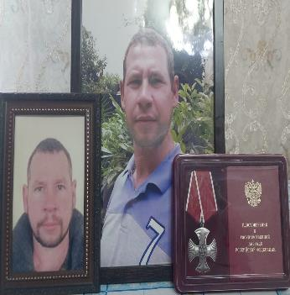
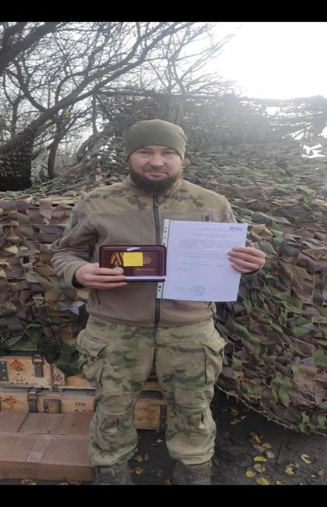
Трофименко Антон Иванович25.01.1984-26.11.2024г.г.
Родился в ст. Егорлыкской Ростовской области. С 1991-1999 г. г. обучалсяв Егорлыкской школе №7 им.О.Казанского.
С1999 по 2003г.г. учился в колледже связи и информатики. Заочно окончил РИНХ. С 2023 года заключил контракт на СВО. 3 месяца служил радиотелефонистом,затем стал старшим стрелком в минометном расчете,потом назначен командиром расчета. За период службы имел награды:знак «За участие в спецоперации», «Царьградский крест» 4 степени, медаль «За мужество и доблесть», медаль «За отвагу». 26 ноября 2024года погиб.выполняя воинский долг под Купянском.

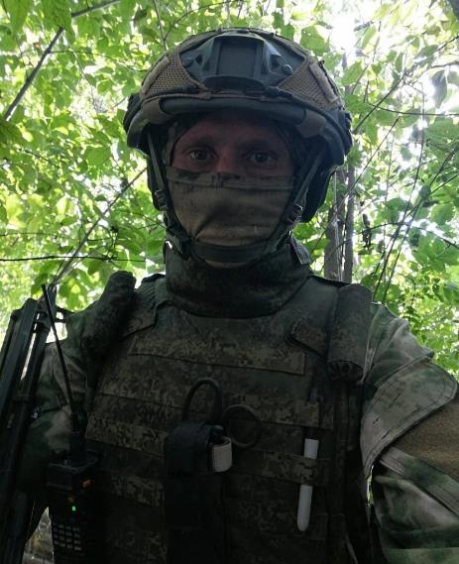
Лебенбрик Александр Александрович родился в ст. Егорлыкской 5 декабря 1987г. В 1995 году пошёл в 1 класс МБОУ ЕСОШ №7 им. О. Казанского где закончил 11 классов.
В ноябре 2006 года был призван в армию, попал служить в мотострелковые войска в Оренбургской области. По истечению срока срочной службы подписал контракт и остался служить в вооруженных силах Российской Федерации, в звании старший сержант-командир отделения. В 2014 году принимал участие в освобождении Крыма, за что был награждён медалями: «За боевые отличия» и «Освобождение Крыма».
С начала Специальной военной операции служил в Донецкой Народной Республике. Являлся командиром взвода. В июне 2023г. был награждён Георгиевским крестом 4 степени. В ходе боевых действий в октябре 2023г. был ранен, находился в госпитале, после выписки вернулся в строй. В последствии в декабре 2023г. было присвоено звание Гвардии Младший Лейтенант – командир взвода. В этом же месяце награждён медалями: «Жукова» и «За боевые отличия».
При освобождении города Красногоровка в Донецкой Народной Республике 15 января 2024г. героически погиб. Был награждён «Орденом мужества посмертно». Похоронен с почётом на Родине в ст. Егорлыкской. Его имя высечено на мемориальном памятнике войнам Специальной Военной Операции в ст. Егорлыкской

Учащиеся нашей школы ,посещающие кружок «Музейное дело» Жувак Станислав ,Жувак Кристина, Мусин Денис приняли участие во Всероссийском конкурсе музеев общеобразовательных организаций «Жить, чтобы помнить»,где заняли 1 место и выиграли гран на 500 тыс. рублей.
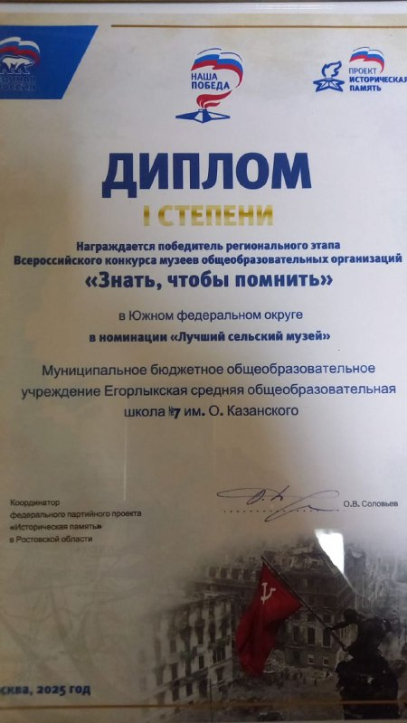

С 2025 года в музее представлена экспозиция «Быт казаков», посвящена она истории донского казачества, здесь можно увидеть элементы традиционной одежды, мебели, предметы быта.
